Преподаватели: Вервекина А.А., Дудникова М.Ю., Титарева Н.В.
Тема урока: ОТЕЧЕСТВЕННАЯ ВОЙНА 1812 ГОДА

Цель урока: изучить материал более детально, углубить познавательный интерес учащихся, повысить мотивацию к изучению Отечественной истории.
План занятия

I Орг. момент
II Сообщение цели урока
III Сообщение учителя
«Великая армия» (выражение Наполеона) – это самая большая из тех, что Наполеон когда-либо собирал. Она насчитывала 600 тысяч человек. Армия была разноплемённая. Собственно французов в ней было 300 тысяч. Под личным командованием императора состояло 225 тысяч. Расчёт был на быструю блистательную победу и на генеральное сражение.
Лёгкие победы в Европе вскружили Наполеону голову. Он шёл напролом, чтобы сокрушить Россию – главное препятствие на пути к мировому господству. Знаменитые полководцы: Даву, Ней, Мюрат, Богарне и десятки других прославили свои имена военными победами и были гарантами предполагаемых успехов в военной кампании на территории России. Перед
походом на Россию Наполеон рассчитывал на скорую победу. Он планировал умножить «массу на скорость», добиться победы в генеральном сражении. После того как Россия будет покорена, он планировал «на барабане» подписать с нею мир.
Известно, что в обозе французской армии находилось скульптурное изображение полководца, которое он собирался установить в Московском Кремле.
Коротко планы сторон можно обозначить примерно следующим образом.
Наполеон. Вступить в Москву и принудить Александра I подписать выгодный для Франции мир.
М.И. Кутузов. Перекрыть французам дороги на Москву. По возможности измотать и обескровить силы противника в единичных, мелких сражениях, не давая генерального сражения.
Он учитывал соотношение сил: у французов было существенное превосходство в численности регулярных войск.

Беседа
– Как вы поняли, почему не сбылись планы великого полководца?
– Какие обстоятельства помешали «ускорению»?
– Почему не состоялось генеральное сражение?

Выступления подготовленных учащихся. ( В сопровождении презентации)

1. Бои за Шевардинский редут 24 августа позволили выиграть
время для сооружения флешей. До 12 часов ночи продержались защитники и только по приказу отступили. На вопрос Наполеона, сколько захвачено пленных, был получен ответ:
«Русские в плен не сдаются, Ваше величество».
25 августа в 5.30, как и предусмотрел Кутузов, французы начали наступление на Семёновские флеши. Здесь был основной удар. Одновременно Наполеон предпринял отвлекающий удар в район деревни Бородино в направлении Утицы и Утицкого кургана. Здесь на пространстве 2 км было сосредоточено 45 тысяч солдат и 400 орудий. Достаточно сказать, что командовали войсками закалённые в боях, лучшие полководцы Наполеона маршалы: Даву, Ней, Мюрат.
Рассказывая о кровопролитных боях за Семёновские флеши, следует отметить, что Наполеон терял здесь лучшие свои войска. Победа русских доставалась с неимоверным трудом и большой кровью защитников.

2. Неизвестно, чем бы закончилась восьмая атака, если бы не выбыл из строя по ранению П.И. Багратион. Пётр Иванович – один из великих полководцев, ученик А.В. Суворова, правнук грузинского царя Вахтанга VI. Он – герой Бородинского сражения, патриот России:
«Я на всё решусь, чтобы только ещё иметь счастье видеть славу России, и последнюю каплю крови пожертвую её благосостоянию».
«Битва гигантов» – так Наполеон назвал Бородинское сражение. Все, кто сражался на Шевардинском редуте, на Багратионовых флешах, батарее Раевского, Утицком кургане, у деревни Семёновское, на берегах реки Колочи, покрыли себя неувядаемой славой.
«Сей день пребудет вечным памятником мужества и отличной храбрости российских воинов, где вся пехота, кавалерия и артиллерия дрались отчаянно. Желание всякого было умереть на месте и не уступить неприятелю. Поле Бородина обильно полито кровью русских воинов», – писал М.И. Кутузов.

3. В 12 часов флеши отошли французам, а русские укрепились за Семёновским оврагом. Здесь расположились войска под командованием П.П. Коновницына, а затем Д.С. Дохтурова, которому принадлежит ставшая крылатой фраза: «За нами Москва, за нами мать городов русских!».
Критичность ситуации после захвата французами Семёновских флешей состояла в том, что теперь французы вели наступление одновременно со стороны флешей и со стороны Бородина.
В 16.00 французы заняли Курганную высоту. Очевидец свидетельствовал, что было так много артиллеристов, изрубленных кирасирами, что казалось, будто и мёртвые продолжают охранять укрепления. Натиск французов ослабили кавалерийские рейды частей атамана М.И. Платова и генерала Ф.П. Уварова. Наполеону пришлось задействовать молодую гвардию. И личный состав наполеоновской армии, и её высший командный состав несли
большие потери. «Из 50 сражений, мною данных, в битве под Москвой выказано наиболее доблести и одержан наименьший успех», – признавал Наполеон. По утверждению А.П. Ермолова, «французская армия разбилась о русскую армию».
К исходу 26 августа французская армия отошла на исходные позиции. Наполеон приступил к подготовке к сражению на следующий день. У него в резерве оставался ещё гвардейский корпус.

4. Таким образом, «французская армия не превозмогла твёрдость духа российского солдата, жертвующего с бодростию жизнью за своё Отечество», – писал императору Александру I М.И. Кутузов.
Напряжённость обстановки после Бородина передаёт совет в Филях.
Позицию заняли Ф.П. Уваров, П.П. Коновницын.
Алексей Петрович Ермолов: «Я не смел дать согласие на оставление столицы, но, страшась упрёков соотечественников, предложил атаковать неприятеля».
Н.Н. Раевский: «Россия не в Москве, а среди сынов её. Более всего надо беречь войско. Моё мнение – оставить Москву без сражения». А.Н. Остерман-Толстой высказался за оставление Москвы без сражения.
М.Б. Барклай-де-Толли: «Главная цель заключается не в защите Москвы, а всего Отечества. Позиция невыгодна, и армия подвергается несомненной опасности быть разбитой».
За оставление Москвы без сражения высказался К.Ф. Толь.
Л.Л. Беннингсен предлагал ожидать неприятеля в Москве и в оной дать сражение.

5. 2 сентября Наполеон ждал ключи от Москвы.
Сказочная панорама нашего города открылась перед Наполеоном с Поклонной горы. Она поразила его. Десятки городов были повержены им: Рим, Милан, Вена, Неаполь, Амстердам, Мадрид, Варшава… И вот теперь – Москва! В Кремле будет воздвигнута его статуя в тоге римского императора!
Однако Наполеона ждало разочарование. Оказалось, что русские не только не умеют, но и не собираются сдаваться.
«Нет, не пошла Москва моя к нему с повинной головою». Из 270 тысяч населения в ней осталось только 10 тысяч. Под звуки военной музыки и бой барабанов Наполеон въезжает в Кремль. Его резиденцией стал Екатерининский дворец. (Ныне на его месте находится Большой Кремлёвский дворец.)

6. Наполеон горд, рад и счастлив. Московский Кремль –
СЕРДЦЕ России. С взятием Москвы никого из французов не покидала мысль о долгожданном мире. Каково же было удивление и разочарование, когда на утро из окон дворца он увидел Кремль в окружении огня, горящие торговые ряды, пылающее Замоскворечье. Горел Арбат, Пречистенка, Таганка.
На крыши кремлёвских строений падали горящие головни. Могли взорваться пороховые склады, артиллерийские повозки со снарядами. Наполеону с трудом пришлось выбираться из Кремля через Лебяжий переулок, Волхонку, Пречистенку к Москве-реке, далее – через Дорогомилово, Хорошёвку, Ва-
ганьково – в Петродворец, где он пребывал с 3 по 7 сентября.
Оставшиеся в Кремле французы жгли костры на Соборной площади, используя в качестве дров мебель из здания Сената. В Благовещенском соборе переплавлялись в слитки изделия из золота и серебра: посуда, ризы, люстры, подсвечники.
В Архангельском соборе французы устроили винный склад, в Успенском – конюшню. С колокольни Ивана Великого сняли гигантский крест, который Наполеон намеревался воздвигнуть над домом инвалидов в Париже.
Москва была объявлена трофеем за подвиги. Город грабили в определённом порядке. Первый день – старая императорская гвардия. Второй день – молодая гвардия. Третий – войска генерала Даву, четвёртый – Нея.

Беседа

– Чем поразила Наполеона панорама нашего города с Поклонной горы?
– Что, по-вашему, означают слова А.С. Пушкина: «Нет, не
пошла Москва моя к нему с повинной головою»?
– Какие чувства у вас вызывает поведение завоевателей
в нашем городе?
- Как вы поняли, почему Бородинское поле является частью нашей исторической памяти, нашей национальной гордостью?
- Поразмышляйте, почему Наполеон назвал Бородинское сражение «битвой гигантов»?
- К какой исторической персоналии относится следующая характеристика А.С. Пушкина:
Его мы очень смирным знали,
Когда не наши повара
Орла двуглавого щипали
У Бонапартова костра.

Викторина
Кому принадлежат эти высказывания
1. «Если жребий оружия решит дело против меня, то я скорее отступлю на Камчатку, чем уступлю свои губернии и подпишу в своей столице договоры, которые являются только передышкой. Француз храбр, но долгие лишения и плохой климат утомляют и обескураживают его. За нас будут воевать наш
климат и наша зима» (Александр I).
2. «Если неприятель займет Москву, то расплывётся в ней, как губка в воде, а я буду свободен действовать, как хочу» (М.И. Кутузов).
3. «Из пятидесяти сражений, мною данных, в битве … выказано [французами] наиболее доблести и одержан наименьший успех» (Наполеон).
4. «Я чувствовал потребность действовать на умы народа, возбуждать в нём негодование и подготовлять его ко всем жертвам для спасения отечества. С этой-то поры я начал обнародовать афиши, чтобы держать город в курсе событий и военных действий» (генерал-губернатор Москвы Ф.В. Ростопчин).
5. «Его ненависть и презрение к Наполеону – единственное слабое место в его книге о людях на войне» (Хемингуэй об авторе «Войны и мира»).
6. «Зная этого человека, я вначале противился его назначению, но когда письмом от 5 августа сообщил мне, что вся Москва желает, чтобы командовал Кутузов... мне оставалось только уступить единодушному желанию, и я назначил Кутузова...» (Александр I).
7. «Наполеон вторгся в Россию, и тогда-то народ русский впервые ощутил свою силу, тогда-то пробудилось во всех сердцах чувство независимости, сперва политической, а впоследствии и народной. Вот начало свободомыслия
в России...» (декабрист А.А. Бестужев Николаю I из Петропавловской крепости).
8. «Доколе будет существовать армия и находиться в состоянии противиться неприятелю, до тех пор сохраним надежду благополучно довершить войну, но когда уничтожится армия, погибнут Москва и Россия» (М.И. Кутузов).
9. «Чем бы дело ни кончилось, я всегда буду убеждён, что я делал всё необходимое для сохранения государства, и если у его величества ещё есть армия, способная угрожать врагу разгромом, то это моя заслуга… Если в Бородинском сражении армия не была полностью и окончательно разбита – это моя заслуга, и убеждение в этом будет служить мне утешением до последней минуты жизни» (Барклай-де-Толли).
10.
России царь благочестивый,
Герой в душе миролюбивый!
Он долго брани не хотел;
Спасал от бурь свою державу:
Отец чад подданных жалел
И ненавидел крови славу;
Когда ж меч правды обнажил,
Рек: с нами бог! и победил.
(Н.М. Карамзин. Освобождение Европы и слава Александра I)
11.
Я каюсь! я гусар давно, всегда гусар,
И с проседью усов – все раб младой привычки:
Люблю разгульный шум, умов, речей пожар
И громогласные шампанского оттычки.
От юности моей враг чопорных утех,–
Мне душно на пирах без воли и распашки.
Давай мне хор цыган! Давай мне спор и смех,
И дым столбом от трубочной затяжки!
(Денис Давыдов)

О ком эти фрагменты
1. Хвала!.. Он русскому народу
Высокий жребий указал
И миру вечную свободу
Из мрака ссылки завещал.
(А.С. Пушкин о Наполеоне)
2. «В памяти человечества навсегда остался образ, который в психологии одних перекликается с образами Аттилы, Тамерлана и Чингисхана, в душе других – с тенями Александра Македонского и Цезаря, но который по мере роста исторических исследований все более и более выясняется в его
неповторимом своеобразии и поразительной индивидуальной сложности»
(Е.В. Тарле о Наполеоне)
3. Генералов хороших у России нет, кроме одного…
(Наполеон о Петре Ивановиче Багратионе)
4.
И боец – сын Аполлона,
Мнил он гроб Багратиона
Проводить в Бородино, –
Той награды не дано:
Вмиг… не стало!
Сколько славных с ним пропало
Боевых преданий нам!
Как в нем друга жаль друзьям!..
(Жуковский о Давыдове)
5.
«Путы, препятствия, западни и интриги всякого рода, бесцеремонное, дерзкое вмешательство царя в военные распоряжения, поощрявшееся сверху непослушание генералов – всё это превозмогли две могучие силы: беспредельная вера народа и армии … и несравненные дарования этого истинного корифея русской стратегии и тактики»
(Е.В. Тарле о Кутузове)
6. «Вспомните, что вы ещё обязаны ответом оскорблённому отечеству в потере Москвы» (Александр I – М.И. Кутузову)
7.
О вождь несчастливый!.. Суров был жребий твой:
Всё в жертву ты принес земле тебе чужой.
Непроницаемый для взгляда черни дикой,
В молчанье шел один ты с мыслию великой,
И, в имени твоем звук чуждый не взлюбя,
Своими криками преследуя тебя,
Народ, таинственно спасаемый тобою,
Ругался над твоей священной сединою.
(А.С. Пушкин о Барклае-де-Толли)

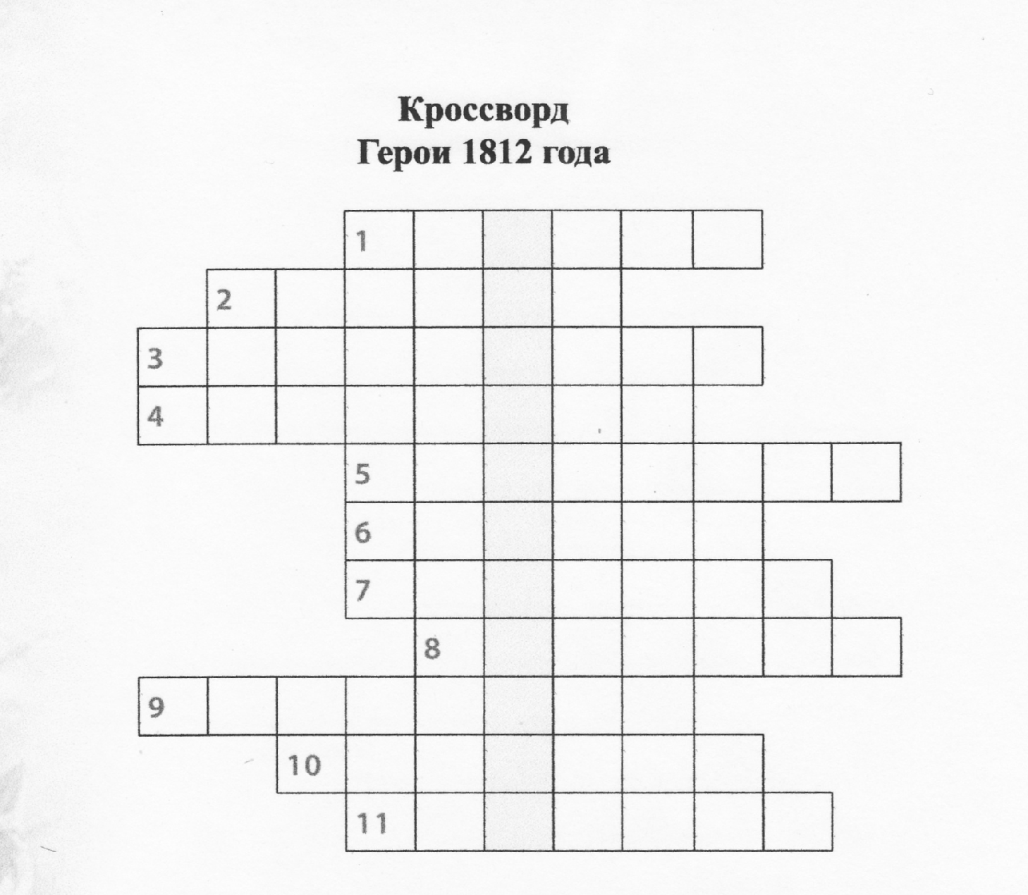

1. Генерал, командующий 2-й армией после Бородинской битвы. В Отечественной войне 1812 года принимали участие все его братья, все они четверо были генералами. (Тучков)
2. Во главе сформированного им партизанского отряда «Легион смерти» наносил неожиданные удары по французским соединениям, своими отважными предприятиями навел такой страх, что Наполеон объявил за его голову высокую награду. «Фанатик в храбрости и патриотизме» – такую характеристику дал ему Кутузов. (Фигнер)
3. Российский генерал, князь, солдаты называли его «Орел». Беспредельная храбрость его была легендарна. Он брался за самые рискованные операции. При Бородине его армия, составляя левое крыло боевого порядка российских войск, отразила все атаки армии Наполеона. (Багратион)
4. Прославленный партизан, свой воинский талант проявил после оставления Москвы, получив командование над «летучим отрядом», с которым начал партизанские действия.
После ряда блестящих операций он, принимавший участие в 74 больших и малых сражениях, был произведен в генерал-майоры. (Сеславин)
5. Командир русской батареи на Бородинском поле. Был близко знаком со многими декабристами. Дружбой с ним гордился А.С. Пушкин. Являлся двоюродным братом Дениса Давыдова. (Раевский)
6. Переодевшись в мундир, она несколько лет служила на военной службе в качестве офицера. «Кавалерист-девица» оставила «Записки», в которых рассказала свою историю. (Дурова)
7. Полководец, главнокомандующий русской армии. (Кутузов)
8. Руководил правым флангом при Бородине. После смерти Кутузова в 1813 году вновь был назначен главнокомандующим. (Барклай)
9. Генерал-лейтенант, племянник А.В. Суворова. В 1812 году под начальством своего друга Багратиона оборонял Шевардинский редут с 11-ю тысячами против 35–40 тысяч французов. (Горчаков)
10. Генерал-лейтенант, при Бородине отбросил смелой атакой французов от Багратионовых флешей. После оставления Москвы командовал партизанским отрядом. Нанеся врагу сильный урон, возвратился к армии, захватив 1500 пленных, из них 48 офицеров. Его блестящей военной операцией явился захват Вереи. Подойдя скрытно ночью, перед рассветом без единого выстрела ворвался в город, заняв его через полчаса.
(Дорохов)
11. Генерал-лейтенант, основатель и идеолог партизанского движения, поэт, военный писатель. (Давыдов)
Правильно ответив на вопросы кроссворда, вы сможете
прочитать в выделенном столбце фамилию ещё одного героя
Отечественной войны 1812. Он из крепостных крестьян, организатор партизанского отряда, освободившего весь Гжатский уезд от противника. Был произведен в унтер-офицеры, участвовал в заграничных походах 1813–1814.

